תרגיל מס' 21

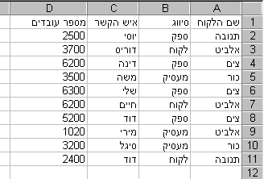
הקלד את הטבלה הבאה :

- בצע סינון אוטומטי בטבלה : השאר בטבלה רק את העובדים של צים.
- בטל את הסינון האוטומטי שביצעת.
- בצע סינון אוטומטי נוסף. השאר בסינון רק את הלקוחות של אלביט שמספר העובדים שלהם מעל 4000 .

